Статья на тему:
«У-лица моего города.
Улица имени Артёма
города Шахты».

Подготовил: ученик 4 «В» класса Гончаров Егор.

ВВЕДЕНИЕ
Россия огромная страна со своей уникальной русской историей и культурой. У каждого российского города тоже есть своя история, свои достопримечательности, свои выдающиеся деятели, которые прославили город. Практически в каждом городе есть места, которые оставляют след в сознании человека, обогащая его духовно и эстетически.
Название улицы в чём-то похоже на имя человека. Оно может поведать её историю, рассказать о занятиях людей, которые здесь жили, а иногда — указать, куда эта улица ведёт. Среди названий улиц есть повторяющиеся, типичные для каждой страны или региона, а есть и единственные в своём роде. Изучение истории названий улиц (в науке для названия улиц есть специальный термин — годоним) — это отличная возможность познакомиться с судьбой не только конкретного места, но и всего города, а иногда и целой страны.
У любого города, улицы, населенного пункта есть своя история, своя судьба. Названия улицы, проспекты и переулки получают, как правило, в честь выдающихся личностей, исторически значимых деятелей этого населенного пункта или в честь какого-то события в пределах города или целой страны.
Так произошло и с улицей на которой я живу. Улица имени Артема города Шахты – улица, по названию которой назван в последствии целый микрорайон.

ИСТОРИЯ МОЕЙ УЛИЦЫ
Я вновь стою в начале переулка,
Смотрю на наши разные дома,
Как много в городе различных улиц,
Но для меня родная лишь одна.

Свое нынешнее название – город Шахты – город получил в 1921 году в период становления советской власти и свержения монархии. До этого поселение носило название Александровск - Грушевск. В память о революционных событиях шахтинские горняки дали новые названия многим шахтам и улицам своего города. Так появились названия шахт: имени Артёма, «Октябрьская революция», «Пролетарская диктатура» и названия улиц в честь героев революции: ул. Им. Артёма, им. Ленина, им. Калинина и др.
Основание и формирование города шахты говорит само за себя: город появился с заложением первых шахт по добыче каменного угля. А появление улицы имени Артема (пока не носившее это название) и всего Артемовского района проходило в дореволюционной России, задолго до революции, в царской России.

  - Зарождение угольной промышленности

1696 год. По легенде, Петр Первый, возвращаясь со второго Азовского похода, долго любовался принесённым ему донскими казаками чудо-камнем, переливающимся на солнце серебристыми искрами. Это был кусок грушевского антрацита. Узнав его ценность, Петр воскликнул: «Сей минерал, ежели не нам, то нашим потомкам зело полезен будет». Так было положено начало разведок угольных месторождений.
1721 год. Указом Петра Первого в первую государственную разведывательную экспедицию на Дон посылался Григорий Григорьевич Капустин (прим. Улица имени Капустина также есть в городе Шахты. Расположена в пос. Рабочем, близ бывшей шахты имени Артёма).
1797 год. Началась добыча каменного угля на Грушевском месторождении около станицы Гундоровской (ныне г. Донецк Ростовской области) и велась она примитивным способом на выходах угольных пластов на поверхность земли.
1805-1809 года. Заложена первая шахта колодезного типа войсковыми старшинами Поповым и Власовым. По их фамилиям около шахт появились первые хутора – Поповский и Власовский, которые явились прародителями города Александровск- Грушевск.
1907 год. 23 июля начало строительство шахты «Елпидифор», заложенной Елпидифором Трофимовичем Парамоновым, самой крупной на юге России, с годовой добычей 3,5 млн пудов, которую в последствии после октябрьской революции переименуют в шахту имени Артёма.

С этого момента и берет своё начало формирование Артёмовского района, с его историческими зданиями, и самой улицы. Рассмотрим историю Артёмовского района более подробно.

  - Елпидифор Трофимович Парамонов (? — 12 декабря 1909, Ростов-на-Дону) — русский предприниматель, купец. Его именем назван историческо-архитектурный памятник федерального значения «Парамоновские склады, находящийся в Ростове-на-Дону.
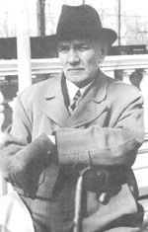
Его сын, Николай Елпидифорович успешно занимался судостроительным и судоремонтным производством, владел собственными пароходами, баржами и пристанями. Парамонов был владельцем нескольких крупных угольных шахт, одна из которых — «Епилдифор» (построена в 1910 году и названа в честь отца), глубиною в 500 метров, считалась одной из лучшей в России по показателям безопасности труда.
Также Николай елпидифорович постороил много зданий на территории нынешнего Артемовского района, где ныне располагаются филиал Шахтинского музея, Средняя школа № 30, Дом культуры ш. Глубокая и в нем первый в городе кинотеатр.
Артемовский музей – филиал Шахтинского музея
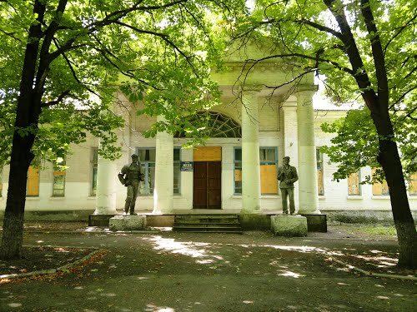
Музей угольной промышленности - главная достопримечательность поселка Артем в городе Шахты. Истории героев этой отрасли хранятся в его стенах уже более 40 лет.
Здание, в котором находится музей, - старинный особняк, принадлежавший знаменитому донскому купцу Парамонову, о котором до сих пор ходят всевозможные легенды. Больших трудов стоило Елпидифору Трофимовичу Парамонову нажить тот капитал, который он в 1909 году, в день смерти, оставил своим сыновьям - Петру и Николаю. Донская пшеница, славившаяся не только по всей России, но и в Европе, дала начало парамоновскому предпринимательству и сделала впоследствии богачом, уважаемым человеком, значимым гражданином Ростова. Торговый казак, владелец значительного пароходного предприятия, первого по оборотам на Дону хлеботоргового дела, рудников, миллионер - он был известен и как крупный благотворитель, активный общественный деятель.
Один из его сыновей - Николай Парамонов - принял участие в судьбе родного города. В 1907 году по проекту профессора Санкт-Петербургского горного института Александра Скочинского Николай Парамонов начинает строительство новой шахты в Александровске-Грушевском (в 1921 г. переименован в г. Шахты). Она была построена в 1911 году и являлась одной из наиболее больших и оснащенных шахт в России. Николай назвал ее в честь отца "Елпидифор".
Впоследствии, после революции, она была переименована в шахту имени Артема - известного революционера, который жил в этих местах и спускался в парамоновский рудник, добывая уголь.

Стараниями Николая Парамонова в 1915 году в городе открылась первая баня, в основном для рабочих. Он построил школу, где и сейчас находится Артемовская школа №30. В городе появилась первая водопроводная линия, библиотека, которая располагалась в здании нынешнего военкомата.
В 1907 году Парамонов построил особняк для своего зятя - Александра Скочинского, который был к тому же и главным проектировщиком первой Парамоновской шахты. Время почти не изменило вид этого добротного здания. В годы Великой Отечественной войны в особняке располагались ясли. Долгое время там находился Дом пионеров.
С 1978 года это Музей боевой и трудовой славы, который в мае 1995 года получил название Музея истории угольной промышленности, боевой и трудовой славы горняков Дона, являясь структурным подразделением городского краеведческого музея. В настоящий момент музей сгорел, унеся с собой всю историю становления угольной промышленности на Дону.
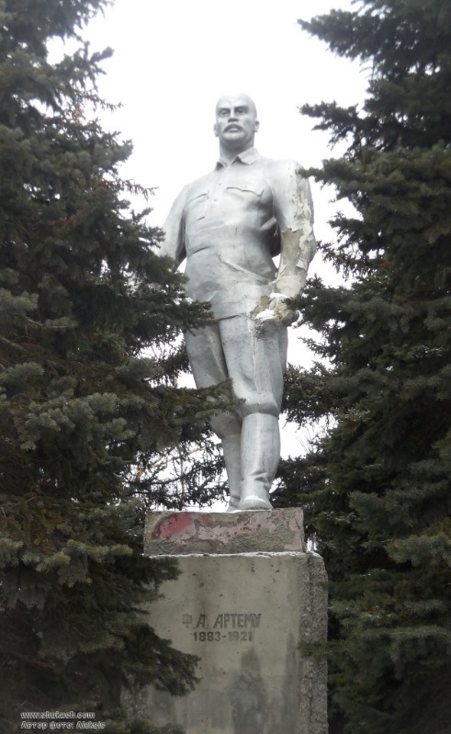
Средняя школа № 30.
На площади, перед школой, в окружении хвойных деревьев, стоит памятник человеку, в честь которого и назван поселок – Артема Сергеева. Время не щадит памятник, и он периодически подвергается реставрации, за что спасибо администрации города и энтузиазму учащихся школы.
Здание школы было построено на границе веков. До сих пор нельзя с уверенностью сказать, что здесь было раньше. Не сохранилось практически никаких документов. По одной из версий это был ещё один жилой дом Парамнова, по другой – самая громадная по тем временам школа для детей рабочих рудника Парамонова. Также существует версия, что здесь размещался, выражаясь современным языком, административный корпус рудника. В годы Второй Мировой Войны здесь находился госпиталь, куда свозились все раненные с ближайших районов.
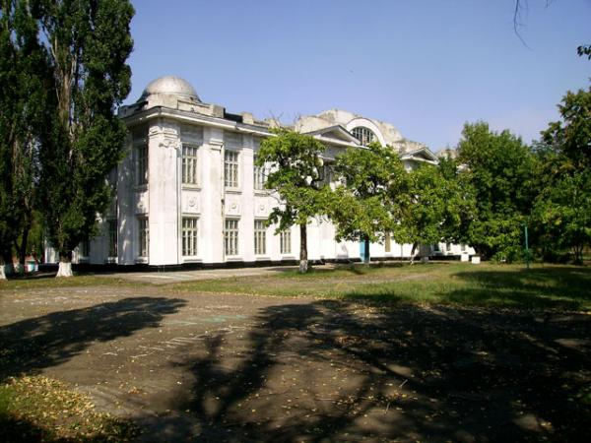
С архитектурной точки зрения здание представляет немалый интерес, особенно боковые купола (элемент архитектурного декоративного убранства кровли): над правым и левым крылами были установлены купола, что создавало эффект куполообразной крыши. Средняя школа № 30 является очень важным и старым архитектурным памятником нашего города. К сожалению, она не входит в перечень охраняемых государством достопримечательностей города. Сейчас школа закрыта на ремонт.
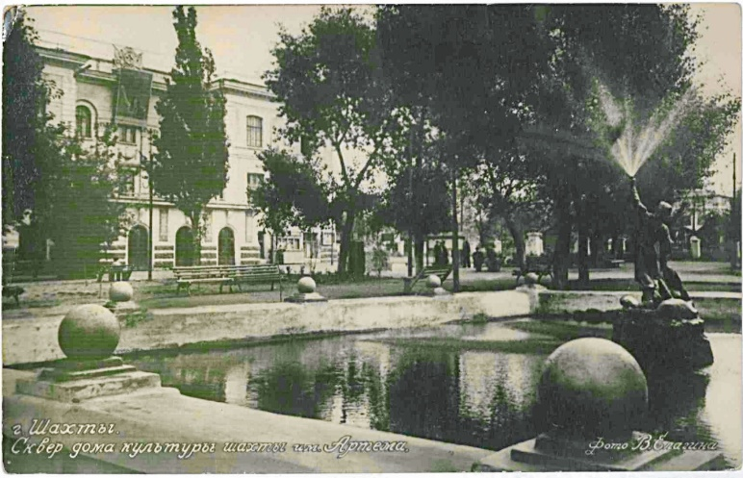
В пяти минутах ходьбы от средней школы № 30 находиться еще одна достопримечательность (жилой дом) времен Парамонова, а ныне, переданный в муниципальную собственность Дворец культуры ликвидированной шахты «Глубокая».
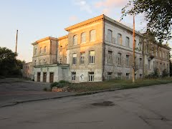
По одной из версий, это здание строилось как театр для рабочих рудника и в нем – первый в городе кинотеатр. При клубе работала библиотека и драмкружки. По другой версии – это был просторный жилой дом с домашним театром. Уникальной по тем временам была сцена, вращающаяся вокруг своей оси. Для того времени это была невероятно дерзкая идея. Да и все внутреннее убранство Дворца культуры очень мощно передает дух того времени благодаря сохранившейся архитектуре. После революции необычную сцену и прочие «буржуазные излишества» разрушили. Сегодня здание пребывает в плачевном состоянии: выделенных денег на капитальный ремонт и восстановление не хватило, большие проблемы с отоплением, канализацией, водоснабжением.
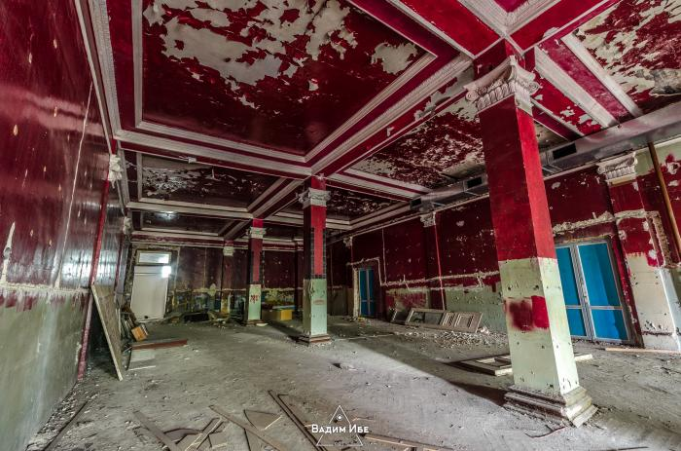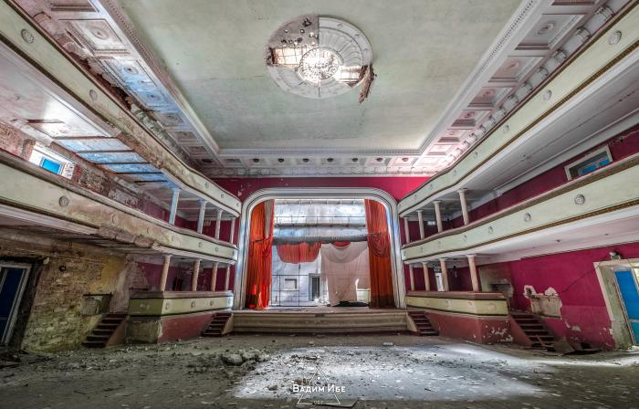

К сожалению, к настоящему времени уже не осталось и шахт имени Артема, имени Артема 2, шахты «Глубокая» с которых когда-то начиналось зарождение посёлка Артём.
1.3 Улица имени Артёма
Улица, в прочем, как и весь поселок, названа в честь соратника и друга Ленина в гражданской войне, возглавлявшего областной комитет партии Фёдора Андреевича Сергеева, более известен как «товарищ Артем». В документах он подписывался Артём (Сергеев).
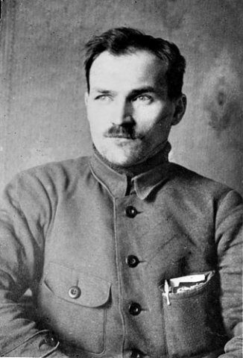
Биография Артёма (Сергеева).
Родился в 1883 году в селе Глебово Фатежского уезда Курской губернии в семье государственного крестьянина Андрея Арефьевича Сергеева, ставшего подрядчиком-артельщиком по строительству. В 1888 вместе с семьёй переехал в Екатеринослав, где в 1892—1901 учился в местном реальном училище, которое окончил.
Затем с 1901 года обучался в Императорском Московском техническом училище (ныне МГТУ им. Баумана). В том же году вступил в РСДРП. 2 марта 1902 года организовал студенческую демонстрацию, был арестован, исключён из училища и полгода отсидел в воронежской тюрьме. Получив «волчий билет» (запрет обучаться в вузах России), решил продолжить образование за границей. В 1902 эмигрировал в Париж, где обучался в Русской высшей школе общественных наук М. Ковалевского, слушал лекции Ленина, сблизился с семьёй известного учёного Мечникова.
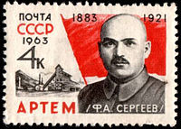
Погиб во время испытания аэровагона, возвращаясь из Тулы в Москву. Похоронен на Красной площади в Москве в братской могиле.
Сын Артём, взятый после смерти отца на воспитание Сталиным, верил в то, что катастрофа была подстроена и называл её организатором Л. Д. Троцкого. В то же время в другом своём интервью он отзывался о ней как о случайной.
В память об Артёме по всей россии названо много городов и населённых пунктов, в том числе и улица в городе Шахты.

ЗАКЛЮЧЕНИЕ
В настоящее время улица имени Артема существует практически в первозданном виде, с каменном кладкой догори вместо асфальта. Берет своё начало от Средней школы № 30 (на пересечении с ул. Дубинина) и доходит до здания детского сада (ныне Детский дом № 3). Одна из немногих она осталась не тронута цивилизацией, вымощена дорожным камнем, окружена с обоих сторон одноэтажными жилыми домами казарменного типа, которые являются отголоскм еще доревоционной России.
И я тоже живу на этой улице. И пусть это не самая красия улица нашего города, но самая известная, так как её именем назван целый жилой микрорайон. И я горжусь, что живу на улице имени Артёма!

